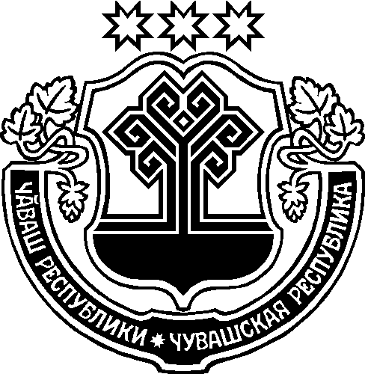

ЧĂВАШ РЕСПУБЛИКИ
ЭЛĔК РАЙОНĔ

ПИТЕШКАСИ ЯЛ ПОСЕЛЕНИЙĔН
ДЕПУТАТСЕН ПУХАВЕ

ЙЫШАНУ
30.09.2020 г. 7 №
Питешкаси яле

ЧУВАШСКАЯ РЕСПУБЛИКА
АЛИКОВСКИЙ РАЙОН

СОБРАНИЕ ДЕПУТАТОВ
ПИТИШЕВСКОГО СЕЛЬСКОГО ПОСЕЛЕНИЯ

РЕШЕНИЕ
30.09.2020г. № 7
д.Питишево

О создании ревизионной комиссии

Собрание депутатов Питишевского сельского поселения решило:

Согласно статье настоящего Устава Питишевского сельского поселения создать ревизионную комиссию из 3 депутатов Питишевского сельского поселения.
Определить следующий состав ревизионной комиссии:
Макаров Никита Тимофеевич - Союзный одномандатный избирательный округ № 3
Степанов Анатолий Аполинарович – Школьный одномандатный избирательный округ № 9;
Павлов Георгий Витальевич – Восточный одномандатный избирательный округ № 5;

2. Утвердить председателя ревизионной комиссии Филимонова Вячеслава Владимировича, депутата Мирного одномандатного избирательного округа №2.

Председатель Собрания депутатов
Питишевского сельского поселения А.Г.Фирсова

